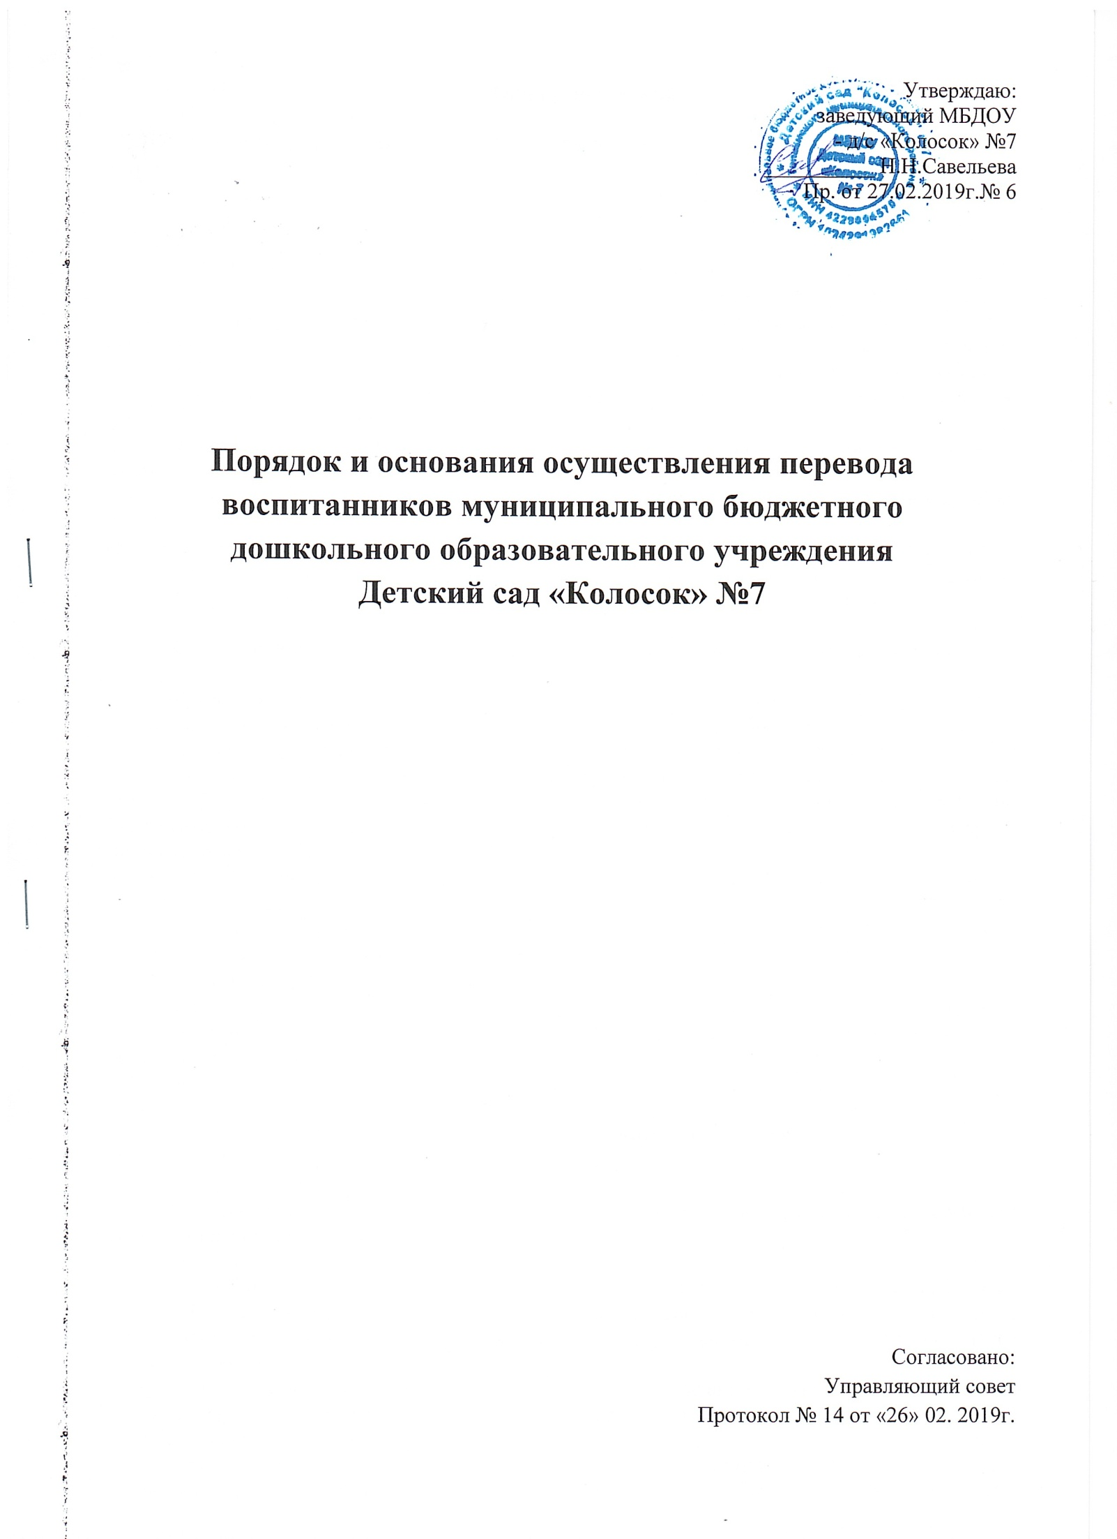
- Общие положения

1.1. Настоящийлокальный нормативный акт определяет порядок и основания осуществления перевода воспитанников муниципального бюджетного дошкольного образовательного учреждения Детский сад «Колосок» №7 (МБДОУ - д/с «Колосок» №7) (в дальнейшем ДОУ) в другую образовательную организацию (в дальнейшем организация), а такжеосуществления перевода воспитанниковвнутри ДОУ.
1.2. Перевод воспитанников ДОУ осуществляется в соответствии с Конституцией РФ, Федеральным законом от 29.12.2012г № 273-ФЗ «Об образовании в Российской Федерации», Приказом Минобрнауки России от 28.12.2015 N 1527 "Об утверждении Порядка и условий осуществления перевода обучающихся из одной организации, осуществляющей образовательную деятельность по образовательным программам дошкольного образования, в другие организации, осуществляющие образовательную деятельность по образовательным программам соответствующих уровня и направленности" (Зарегистрировано в Минюсте России 02.02.2016 N 40944), нормативными правовыми актами администрации Топкинского муниципального района и иными нормативными правовыми актами РФ.
1.3. Управление образования администрации Топкинского муниципального района ведет контроль за соблюдением Порядка осуществления перевода воспитанников из одной организации, осуществляющей образовательную деятельность по образовательным программам дошкольного образования, в другие организации, осуществляющие образовательную деятельность по образовательным программам соответствующих уровня и направленности.

- Порядок перевода воспитанника в другуюобразовательную организацию

2.1. Порядок и основания осуществления перевода воспитанника из ДОУ, в другие организации, осуществляющие образовательную деятельность по образовательным программам соответствующих уровня и направленности (далее - Порядок), устанавливают общие требования к процедуре и условиям осуществления перевода воспитанникаДОУ, в котором он обучается, в другие организации, осуществляющие образовательную деятельность по образовательным программам соответствующих уровня и направленности (далее - принимающая организация), в следующих случаях:
- по инициативе родителей (законных представителей) несовершеннолетнего воспитанника (далее - воспитанник);
- в случае прекращения деятельности ДОУ, аннулирования лицензии на осуществление образовательной деятельности (далее - лицензия);
- в случае приостановления действия лицензии.
2.2. Управление образования администрации Топкинского муниципального района (далее – управление образования)обеспечивает перевод воспитанников с письменного согласия их родителей (законных представителей).
6.3. Перевод воспитанников не зависит от периода (времени) учебного года.

- Перевод воспитанников по инициативе его родителей
(законных представителей)

3.1. В случае перевода воспитанника по инициативе его родителей (законных представителей) родители (законные представители) воспитанника:
- осуществляют выбор принимающей организации;
- обращаются в выбранную организацию с запросом о наличии свободных мест соответствующей возрастной категории воспитанника и необходимой направленности группы, в том числе с использованием информационно-телекоммуникационной сети "Интернет" (далее - сеть Интернет);
- при отсутствии свободных мест в выбранной организации обращаются в управление образования для определения принимающей организации из числа муниципальных образовательных организаций;
- обращаются в ДОУс заявлением об отчислении воспитанника в связи с переводом в принимающую организацию. Заявление о переводе может быть направлено в форме электронного документа с использованием сети Интернет.
3.2. В заявлении родителей (законных представителей) воспитанника об отчислении в порядке перевода в принимающую организацию указываются:
а) фамилия, имя, отчество (при наличии) воспитанника;
б) дата рождения;
в) направленность группы;
г) наименование принимающей организации. В случае переезда в другую местность родителей (законных представителей) воспитанника указывается, в том числе населенный пункт, муниципальное образование, субъект Российской Федерации, в который осуществляется переезд.
3.3. На основании заявления родителей (законных представителей) воспитанника об отчислении в порядке перевода ДОУ в трехдневный срок издает распорядительный акт об отчислении воспитанника в порядке перевода с указанием принимающей организации.
3.4. ДОУ выдает родителям (законным представителям) личное дело воспитанника (далее - личное дело).
3.5. Требование предоставления других документов в качестве основания для зачисления воспитанника в принимающую организацию в связи с переводом из ДОУ не допускается.
3.6. Личное дело представляется родителями (законными представителями) воспитанника в принимающую организацию вместе с заявлением о зачислении воспитанника в указанную организацию в порядке перевода из ДОУ и предъявлением оригинала документа, удостоверяющего личность родителя (законного представителя) воспитанника.
Факт ознакомления родителей (законных представителей) с уставом принимающей организации, лицензией на осуществление образовательной деятельности, учебно-программной документацией и другими документами, регламентирующими организацию и осуществление образовательной деятельности, фиксируется в заявлении о зачислении воспитанника в указанную организацию в порядке перевода и заверяется личной подписью родителей (законных представителей) несовершеннолетнего воспитанника.
При приеме в порядке перевода на обучение по образовательным программам дошкольного образования выбор языка образования, родной язык из числа языков народов Российской Федерации, в том числе русского языка как родного языка, осуществляется по заявлениям родителей (законных представителей) несовершеннолетних воспитанников.
3.7. После приема заявления и личного дела принимающая организация заключает договор об образовании по образовательным программам дошкольного образования (далее - договор) с родителями (законными представителями) воспитанника и в течение трех рабочих дней после заключения договора издает распорядительный акт о зачислении воспитанника в порядке перевода.
3.8. Принимающая организация при зачислении воспитанника, отчисленного из исходной организации, в течение двух рабочих дней, с даты издания распорядительного акта о зачислении воспитанника в порядке перевода письменно уведомляет ДОУ о номере и дате распорядительного акта о зачислении воспитанника в принимающую организацию.

- Перевод воспитанника в случае прекращения деятельности ДОУ,
аннулирования лицензии, в случае приостановления действия лицензии

4.1. При принятии решения о прекращении деятельности ДОУ в соответствующем распорядительном акте управления образования указывается принимающая организация либо перечень принимающих организаций (далее вместе - принимающая организация), в которую(ые) будут переводиться воспитанников на основании письменных согласий их родителей (законных представителей) на перевод.
О предстоящем переводе ДОУ в случае прекращения своей деятельности обязана уведомить родителей (законных представителей) воспитанника в письменной форме в течение пяти рабочих дней с момента издания распорядительного акта управления образования о прекращении деятельности ДОУ, а также разместить указанное уведомление на своем официальном сайте в сети Интернет. Данное уведомление должно содержать сроки предоставления письменных согласий родителей (законных представителей) воспитанников на перевод воспитанников в принимающую организацию.
4.2. О причине, влекущей за собой необходимость перевода воспитанников, ДОУобязано уведомить управление образования, родителей (законных представителей) воспитанников в письменной форме, а также разместить указанное уведомление на своем официальном сайте в сети Интернет:
- в случае аннулирования лицензии - в течение пяти рабочих дней с момента вступления в законную силу решения суда;
- в случае приостановления действия лицензии - в течение пяти рабочих дней с момента внесения в Реестр лицензий сведений, содержащих информацию о принятом федеральным органом исполнительной власти, осуществляющим функции по контролю и надзору в сфере образования, или органом исполнительной власти субъекта Российской Федерации, осуществляющим переданные Российской Федерацией полномочия в сфере образования, решении о приостановлении действия лицензии.
4.3. Управление образования осуществляет выбор принимающей организации с использованием информации, предварительно полученной от ДОУ, о списочном составе воспитанников с указанием возрастной категории, направленности группы и осваиваемых ими образовательных программ дошкольного образования.
4.4. Управление образования запрашивает выбранные им организации, осуществляющие образовательную деятельность по образовательным программам дошкольного образования, о возможности перевода в них воспитанников.
Руководители указанных организаций или уполномоченные ими лица должны в течение десяти рабочих дней с момента получения соответствующего запроса письменно проинформировать о возможности перевода воспитанников.
4.5. ДОУ доводит до сведения родителей (законных представителей) воспитанников полученную от управления образования информацию об организациях, реализующих образовательные программы дошкольного образования, которые дали согласие на перевод воспитанников из ДОУ, а также о сроках предоставления письменных согласий родителей (законных представителей) воспитанников на перевод в принимающую организацию. Указанная информация доводится в течение десяти рабочих дней с момента ее получения и включает в себя: наименование принимающей организации, перечень реализуемых образовательных программ дошкольного образования, возрастную категорию воспитанников, направленность группы, количество свободных мест.
4.6. После получения письменных согласий родителей (законных представителей) воспитанниковДОУ издает распорядительный акт об отчислении воспитанников в порядке перевода в принимающую организацию с указанием основания такого перевода (прекращение деятельности исходной организации, аннулирование лицензии, приостановление деятельности лицензии).
4.7. В случае отказа от перевода в предлагаемую принимающую организацию родители (законные представители) воспитанника указывают об этом в письменном заявлении.
4.8. ДОУ передает в принимающую организацию списочный состав воспитанников, письменные согласия родителей (законных представителей) воспитанников, личные дела.
4.9. На основании представленных документов принимающая организация заключает договор с родителями (законными представителями) воспитанников и в течение трех рабочих дней после заключения договора издает распорядительный акт о зачислении воспитанников в порядке перевода в связи с прекращением деятельности ДОУ, аннулированием лицензии, приостановлением действия лицензии.
В распорядительном акте о зачислении делается запись, о зачислении воспитанника в порядке перевода с указанием ДОУ, в котором он обучался до перевода, возрастной категории воспитанника и направленности группы.
4.10. В принимающей организации на основании переданных личных дел на воспитанников формируются новые личные дела, включающие, в том числе выписку из распорядительного акта о зачислении в порядке перевода, соответствующие письменные согласия родителей (законных представителей) воспитанников.

- Перевод воспитанников внутри ДОУ

  - Перевод воспитанников осуществляет заведующий ДОУ на основании приказа.
5.2.Воспитанники ДОУ один раз в год с 01июня по 01 сентября переводятся в следующую возрастную группу.
5.3. Осуществление перевода воспитанников ДОУ в течение года:
- рациональное комплектование групп при уменьшении количества воспитанников;
- перевод воспитанников в другую группу на время карантина;
- перевод воспитанников в другую группу на время отпусков педагогов;
- перевод воспитанников в другую группу в летний период времени.
- перевод воспитанников в другую группу по заявлению родителя (законного представителя).

